Государственное казенное общеобразовательное учреждение «Специальная (коррекционная) общеобразовательная школа-интернат №27»



ОТЧЕТ
о деятельности краевого Ресурсного консультационного центра
для родителей
за первое полугодие 2025 года



г.Пятигорск
2025

Аналитический отчет о деятельности краевого Ресурсного консультационного центра для родителей
за первое полугодие 2025 года

С целью создания условий для повышения компетентности педагогических работников в работе с родителями обучающихся в вопросах их образования и воспитания, в том числе раннего развития детей в возрасте до трех лет, путем предоставления услуг психолого-педагогической, методической и консультативной помощи родителям (законным представителям) детей, а также гражданам, желающим принять на воспитание в свои семьи детей, оставшихся без попечения родителей, в соответствии с приказом министерства образования Ставропольского края от 31.10.2019 г. № 1606-пр в ГКОУ «Специальная (коррекционная) общеобразовательная школа-интернат № 27» открыт краевой Ресурсный консультационный центр для родителей (далее – Ресурсный центр).
За отчетный период внедрены и используются программа психолого-педагогической и информационно-просветительской поддержки родителей, в том числе родителей детей с ограниченными возможностями здоровья, детей в возрасте до 3 лет, детей, получающих дошкольное образование в семье, и программа подготовки педагогических работников для работы с родителями.
Специалисты Ресурсного центра провели обучающие мероприятия для родителей (законных представителей) и педагогов, оказали услуги психолого-педагогической, методической и консультативной помощи родителям и педагогическим работникам.
В рамках деятельности Ресурсного центра в 2025 году заключены соглашения о сотрудничестве с муниципальными отделами образования городов Пятигорска, Лермонтова, Железноводска, Ессентуков, Кисловодска и районами Ставропольского края.
В рамках межведомственного взаимодействия проведена информационно-разъяснительная работа в учреждениях здравоохранения города Пятигорска по вопросам оказания психолого-педагогической помощи семьям, воспитывающим детей с ОВЗ. В поликлиниках и больницах города на информационных стендах размещены буклеты Ресурсных центров.
В рамках сотрудничества с МБДОУ д/с №11 «Березка» города Пятигорска и ГКДОУ д/с №7 «Дюймовочка» города Ессентуки проведены круглый стол по теме «Преемственность дошкольного и начального образования в условиях ФГОС».
7 февраля 2025 года состоялся практический семинар-практикум для родителей, руководящих и педагогических работников общеобразовательных учреждений, работающих с детьми с ОВЗ, по теме «День гостей».
В рамках семинара специалисты краевого Ресурсного консультационного центра для родителей провели открытые уроки, занятия и круглые столы, на которых делились опытом работы с детьми с нарушением слуха, оказали консультационную поддержку родителям (законным представителям), воспитывающих детей с ОВЗ, и педагогам общеобразовательных учреждений по вопросам обучения и воспитания неслышащих детей. На мероприятиях присутствовали родители (законные представители) учащихся школы, педагогические работники и родители (законные представители) МБДОУ «Детский сад №11 «Березка» г. Пятигорска, ГКДОУ «Детский сад №7 «Дюймовочка» г. Ессентуки, педагогические работники муниципальных общеобразовательных школ г.Пятигорска, студенты II курса филиала СГПИ в г.Железноводске под руководством преподавателя Ситак Ларисы Александровны Практико-методическую помощь получили 73 человека. По завершению семинаров участники получили сертификаты.
Специалисты краевого Ресурсного консультационного центра для родителей провели обучающие семинары для родителей 1-10 классов:
– «Секреты позитивного воспитания»;
– «Домашняя игротека развивающих игр»;
– «Умеете ли вы общаться с вашим ребенком?».
Мероприятия, проводимые специалистами Ресурсного центра, обеспечивают условия для обучения и консультирования родителей, имеющих детей с патологией слуха и педагогических работников, работающих с детьми с ОВЗ.
№ п/п | Мероприятия | Количество | Всего участников
1 | Мастер-классы, семинары-практикумы (открытые уроки, занятия) для родителей и педагогов, работающих с детьми с нарушением слуха | 1 | 73
2 | Круглые столы | 1 | 16
3 | Семинары для родителей 1-10 классов | 3 | 98
4 | Индивидуальные консультации | 30 | 30
5 | Дистанционное консультирование | 25 | 25
Всего оказано консультативно-методической помощи |  | 60 | 242
На сайте Учреждения размещена информация о деятельности Ресурсного центра – https://sh-int27-pyatigorsk-r07.gosweb.gosuslugi.ru/glavnoe/resursnye-tsentry/kraevoy-resursnyy-konsultatsionnyy-tsentr-dlya-roditeley/
Фотоотчет

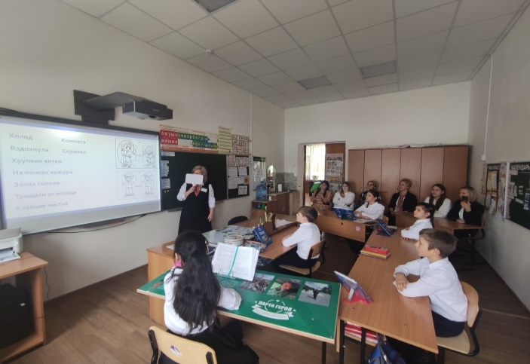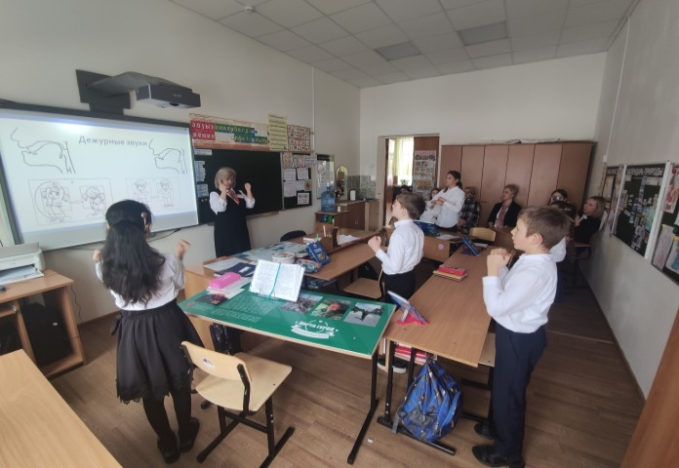

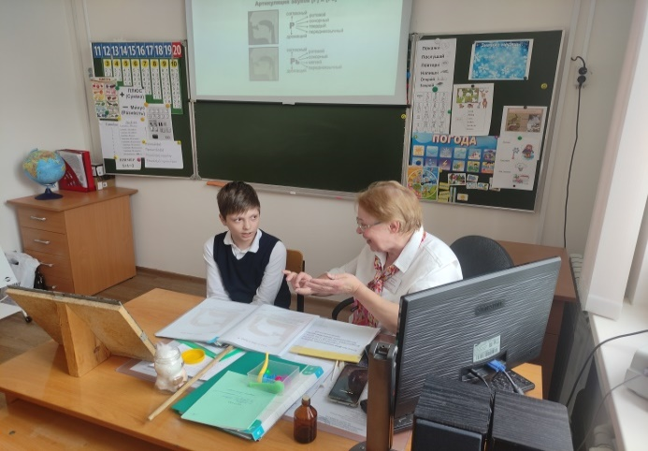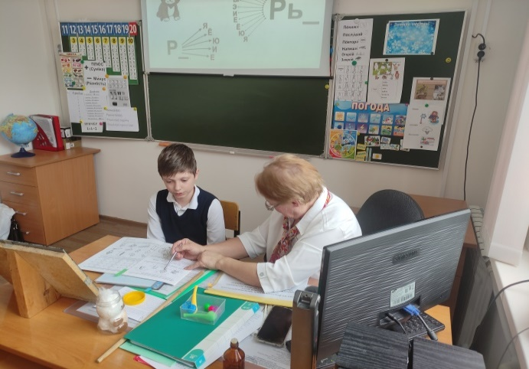

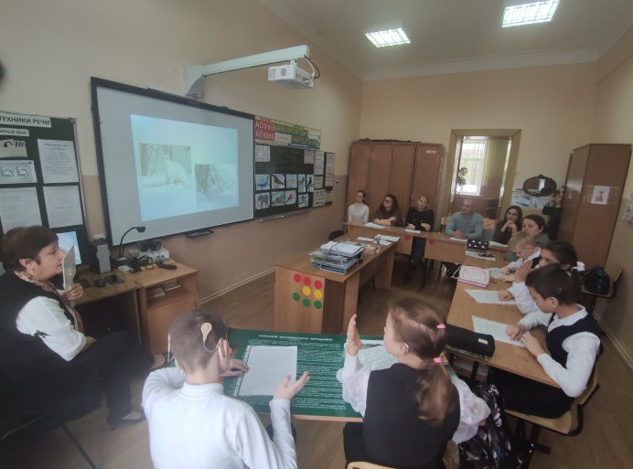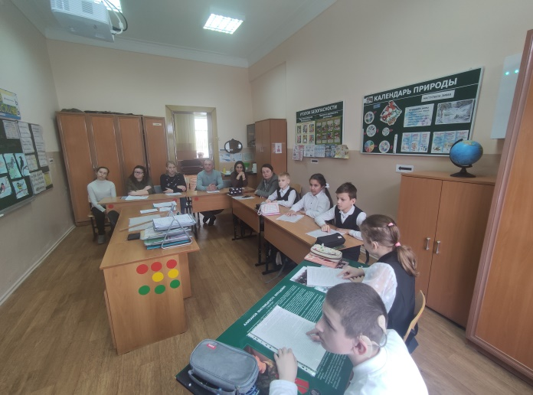

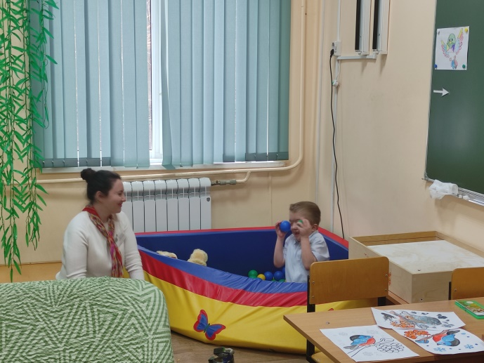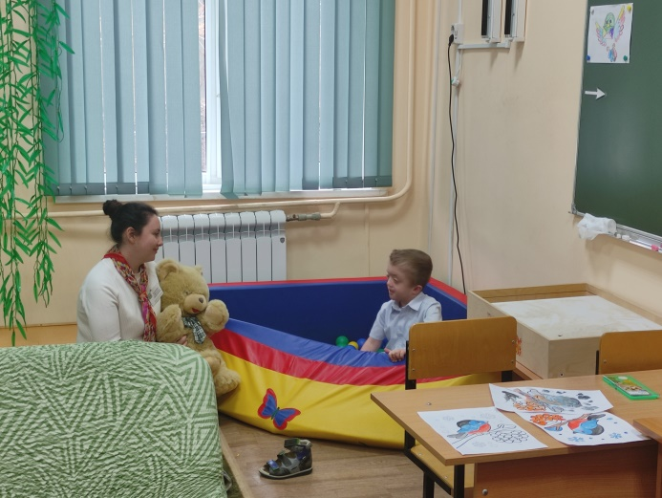
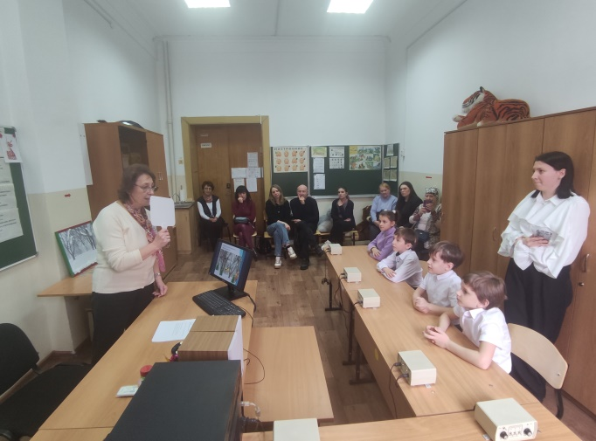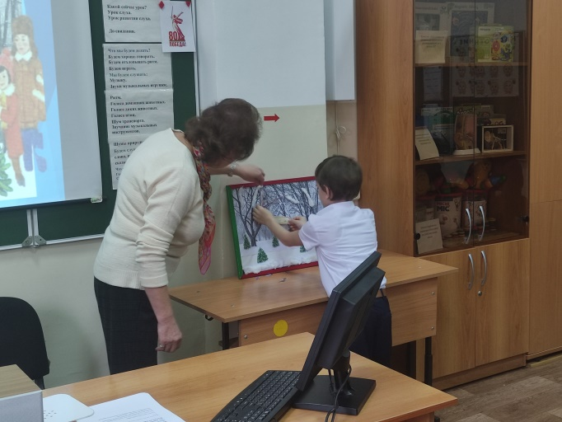

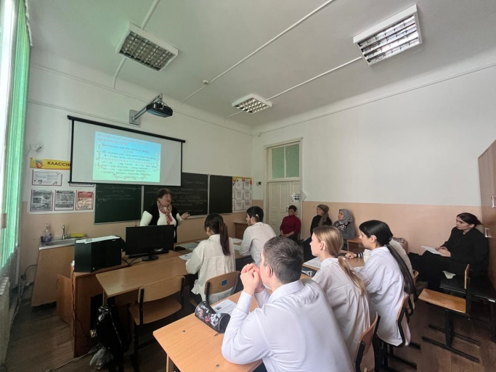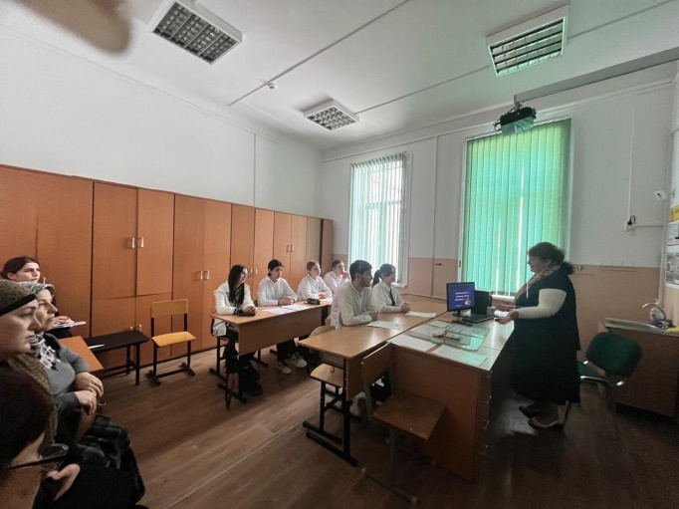

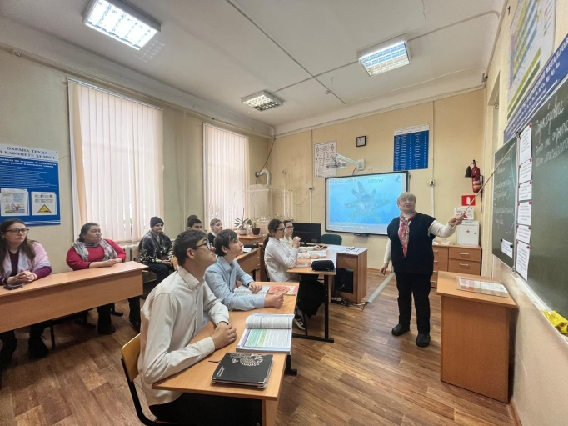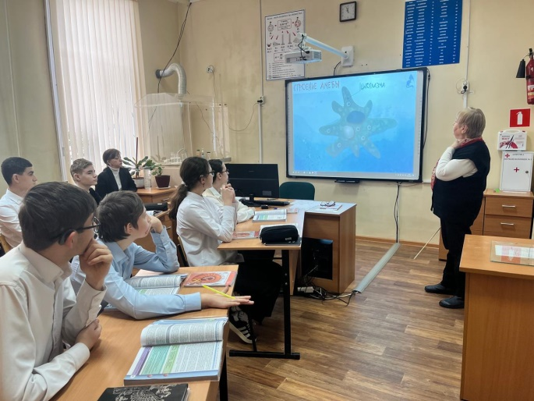

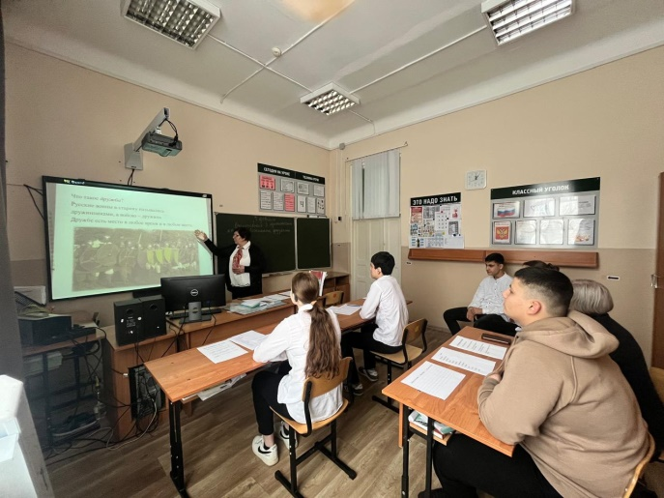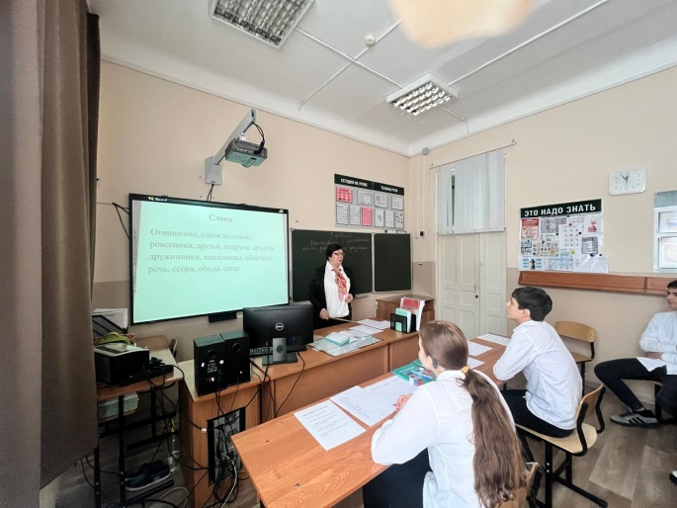

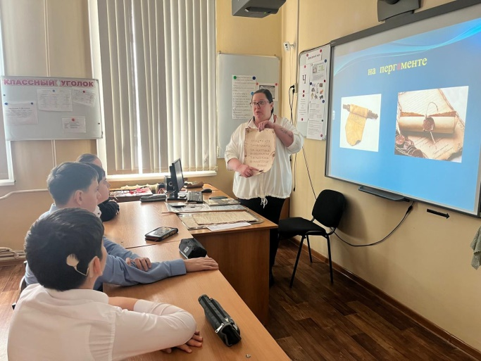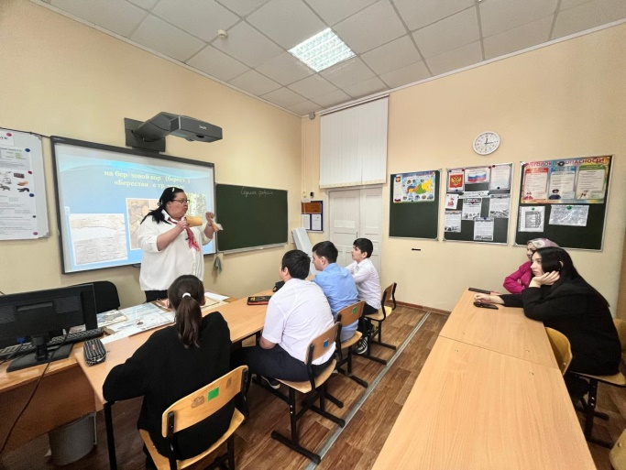

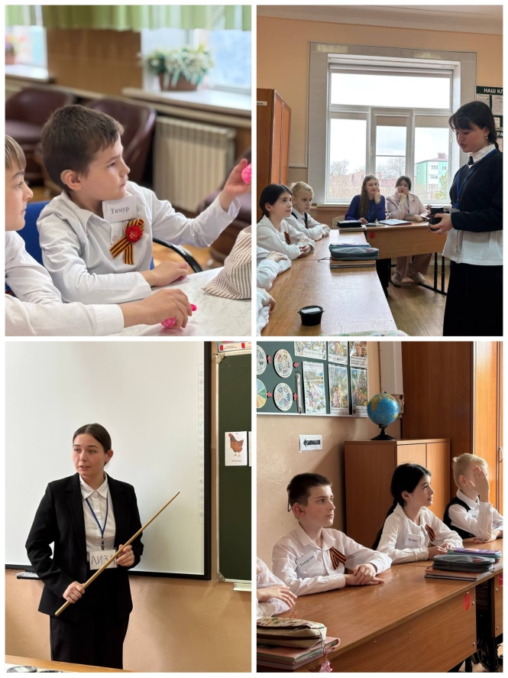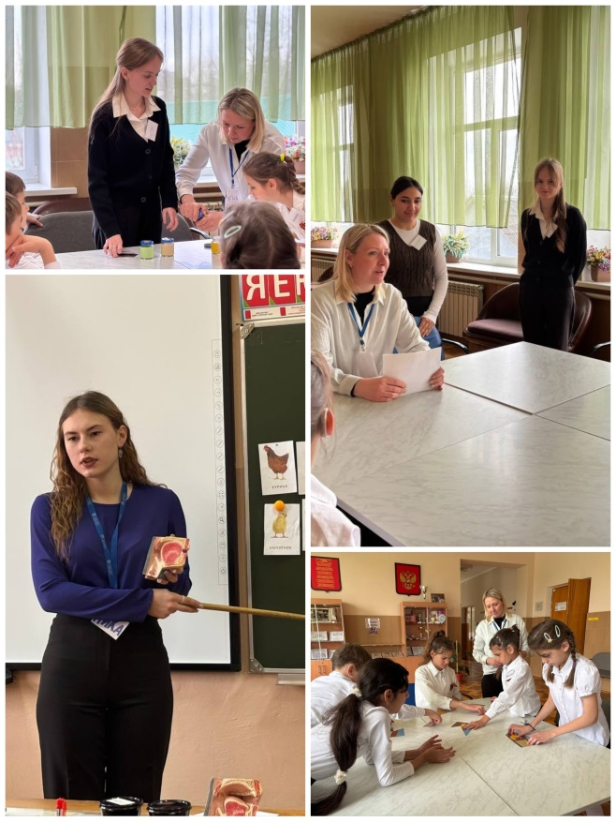

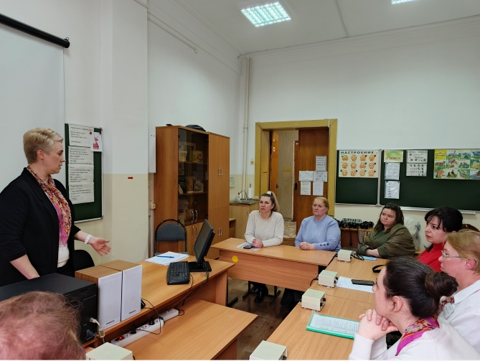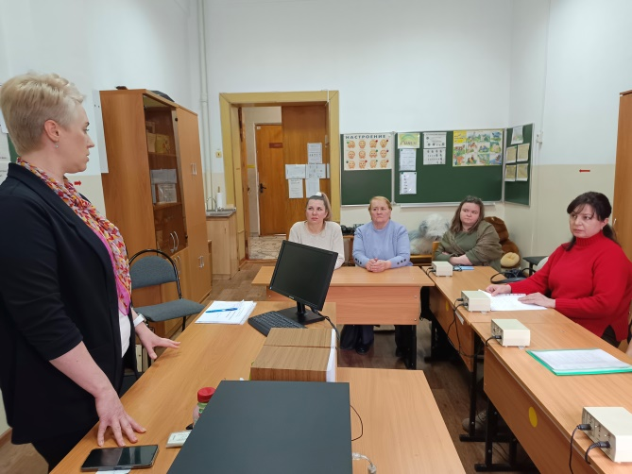

Конспекты уроков. Презентации.

Урок развития речи на тему
«Птицы и животные зимой».

Класс: 4.
Длительность: 40 минут.
Вид: обобщающий урок по теме.
Тип: Комбинированный.
Цель урока: систематизирование и обобщение знаний учащихся о жизни птиц и животных зимой.
Задачи:
Личностные: способность формировать интерес к урокам развития речи.
Регулятивные: обеспечить формирование ставить цель, планировать свою деятельность.
Познавательные: создать условия для развития умения обобщать, сравнивать.
Коммуникативные: обеспечить развитие монологической и диалогической речи.
Коррекционно – развивающие:
- развитие речевого дыхания, фонематического восприятия;
- автоматизация правильного произношения звуков словах, фразах;
- развитие слухового восприятия, общих речевых навыков;
- использование здоровье сберегающих технологий, двигательной активности, создание благоприятного психологического климата на уроке.
Воспитательные:
- положительная мотивация к процессу обучения;
- развитие активности, инициативности, самостоятельности, навыков сотрудничества, желания совместно выполнять задания и получать результат;
- заботливое и бережное отношения к живой природе, приобщение к прекрасному.
Метапредметные:
- находить ответы на информацию, полученную на уроках;
- находить и разъяснять информацию, представленную в виде предложения, картинки;
- слушать и понимать речь других;
- делать выводы на основе обобщения знаний;
- оценивать результаты своей работы.
Предметные:
- развивать навыки работы над содержанием текста: вопросно-ответной беседы, выборочного чтения, работы по картинкам;
- развивать навыки правильного, грамотного чтения с соблюдением правил орфоэпии;
- пополнять, расширять словарный запас.
Образовательная технология: игровая, здоровьесберегающая технология.
Методы и методические приемы: метод поиска решения, продуктивное применение имеющихся знаний, игра.
Формы обучения: фронтальная работа, индивидуальная работа, работа в группе, практическая работа.
Оборудование: компьютер, интерактивная доска, презентация «Птицы и животные зимой», интерактивные тренажёры «В гости к зиме», «Голоса птиц»; музыкальная физминутка, раздаточный материал (тесты), рисунки учащихся по теме урока.

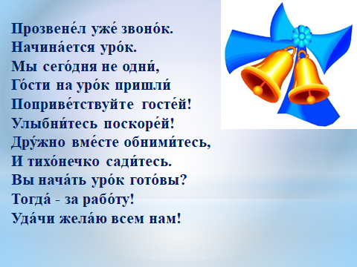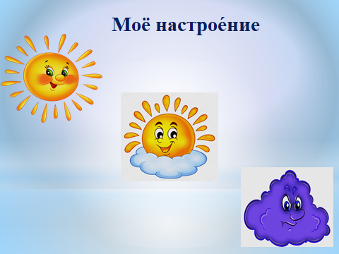

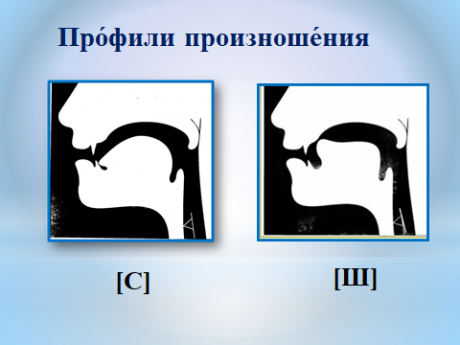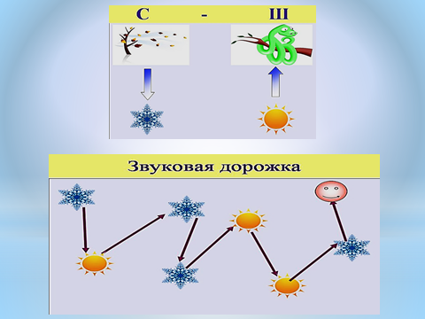

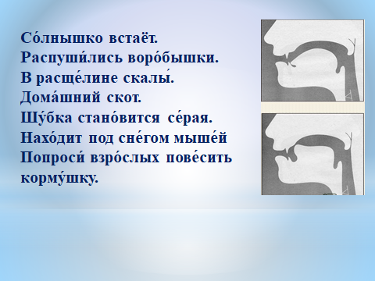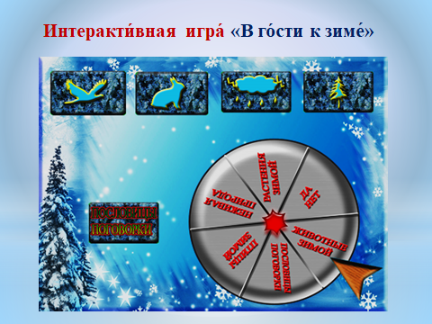

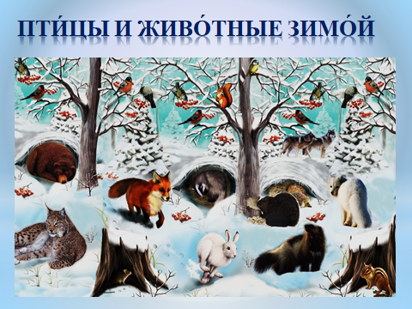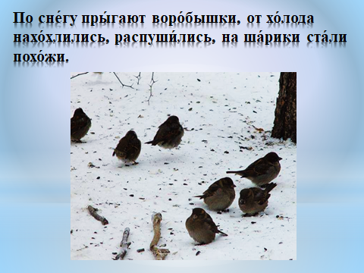

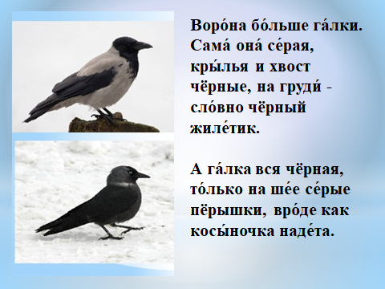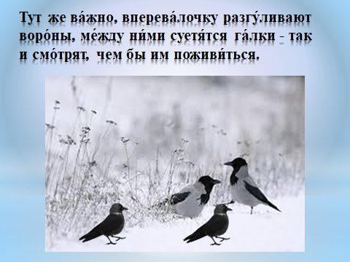

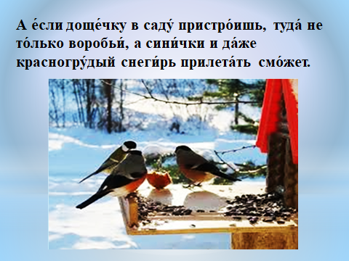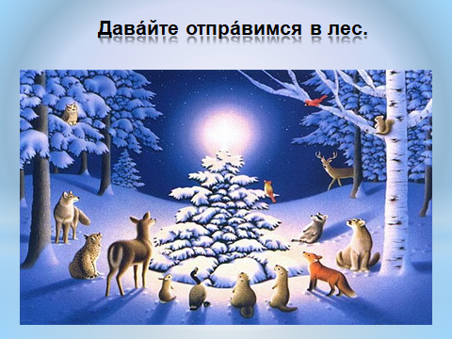

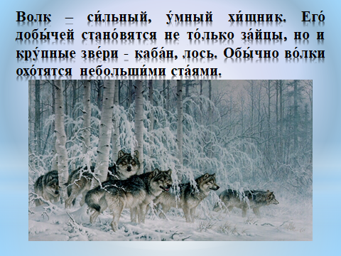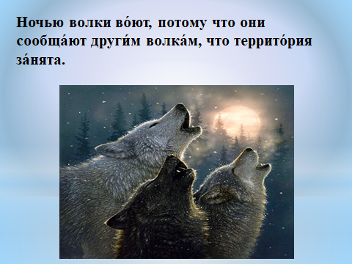

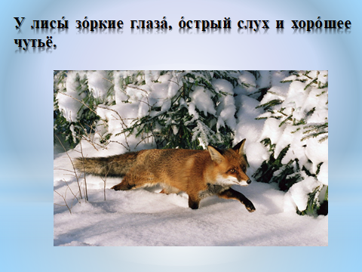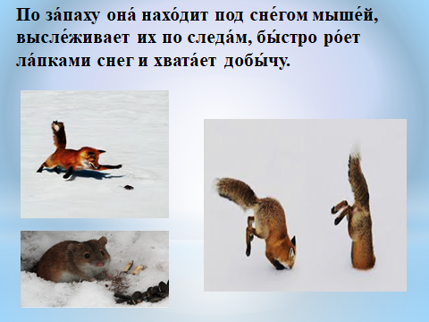

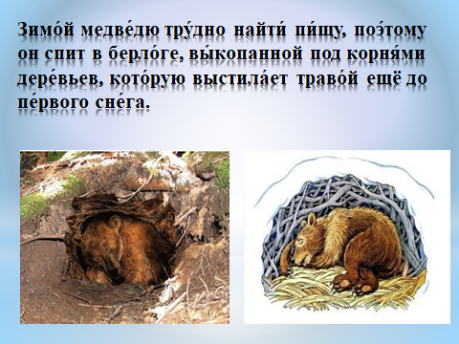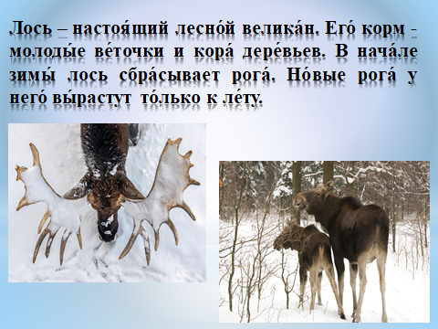

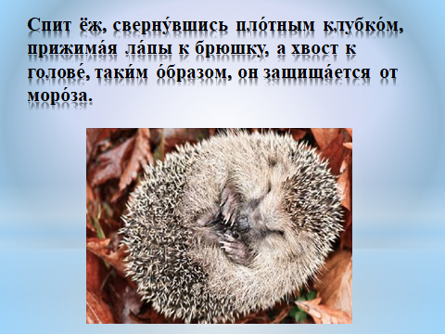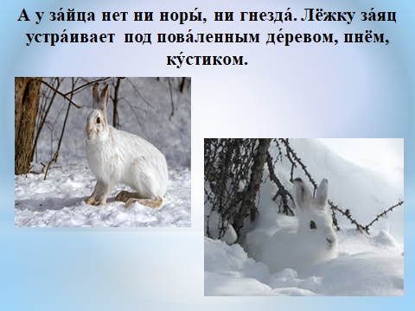

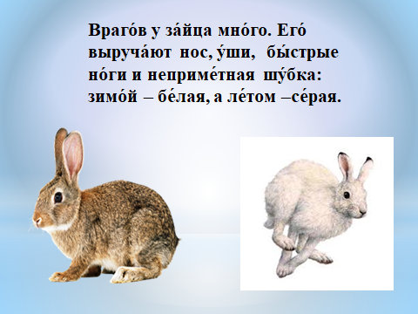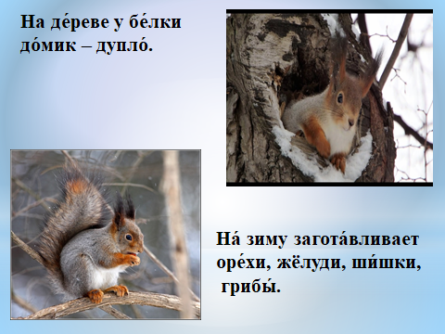

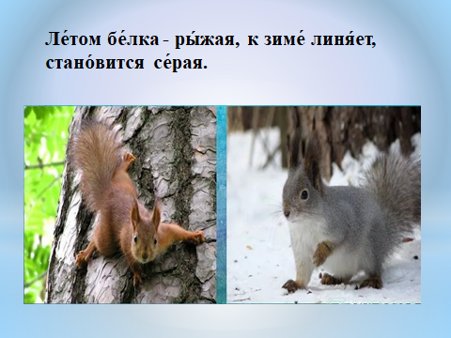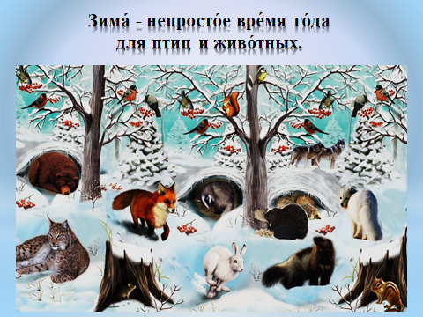

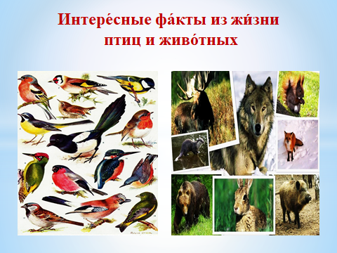

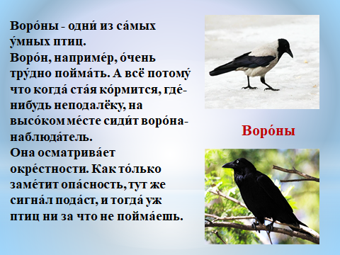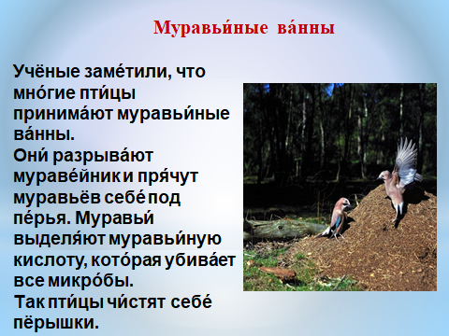

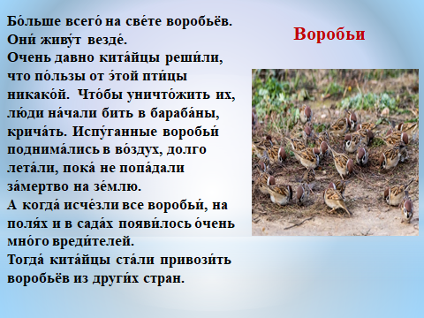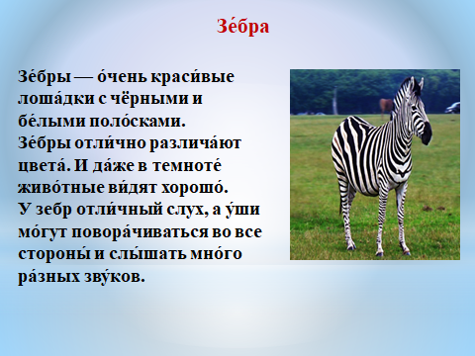

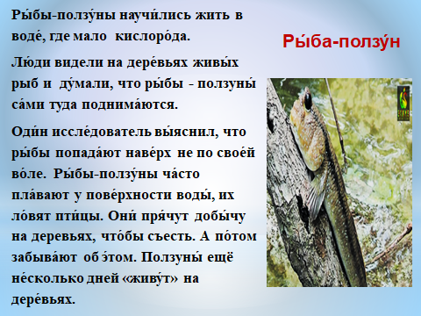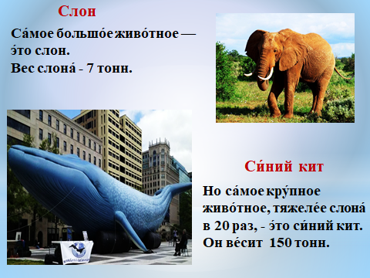

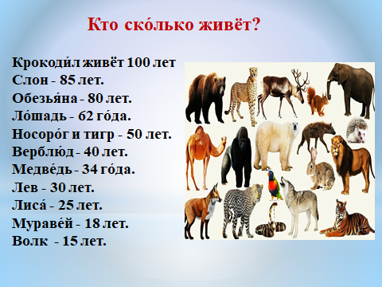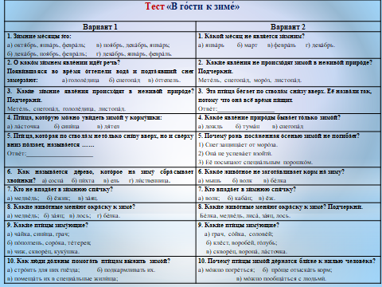

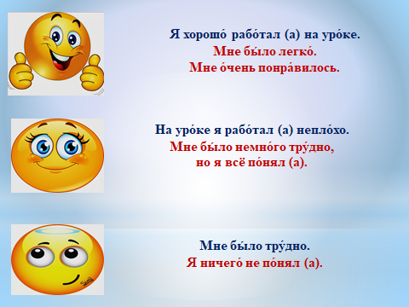

Конспект открытого урока по предмету "Литературное чтение"
в 3А классе
Тема: «Рассказ «Наш тополь»
Цель.
Развитие навыков пересказа прочитанного произведения
Задачи.
Предметные:
- читать осмысленно, плавно в хорошем темпе, соблюдая правила орфоэпии и ударения;
- соблюдать при чтении словесное ударение;
- устанавливать последовательность событий, о которых говорится в произведении;
- отделять в произведении существенное от несущественного;
- выяснять, используя речевые опоры разных уровней сложности, непонятное в тексте, уточнять содержание прочитанного с помощью вопросов, обращенных к учителю или одноклассникам;
- отвечать устно (кратко и полно) на репродуктивные и частично-поисковые вопросы учителя по содержанию текста;
- делить текст за законченные смысловые части, озаглавливать их и составлять план прочитанного;
- отвечать на вопросы обобщающего характера;
- формировать навыки пересказа с помощью приёмов мнемотехники, опорных таблиц и вопросов;
- использовать авторскую лексику при пересказе содержания текста;
- заменять авторскую лексику синонимами или антонимами.
Метапредметные:
- формировать способность построения речевых высказываний в соответствии с задачами коммуникации (ответ, вопрос, побуждение);
- развивать владение устно-дактильной формой речи как вспомогательной;
- формировать навыки обобщения, классификации, установления аналогий и причинно-следственных связей;
- развивать способность оценивать с помощью учителя результат своих действий и действий одноклассников;
- формировать умения высказывать и объяснять свою точку зрения.
Личностные:
- развивать принятие и освоение социальной роли обучающегося, стремление к организованности в процессе учебной деятельности, проявлению учебной дисциплины;
- формировать положительное отношение и интерес к процессу чтения;
- развивать осознание своих достижений по технике чтения, пересказа, способность к самооценке;
- формировать способность к социальной адаптации и интеграции в общество, в том числе при реализации возможностей коммуникации на основе словесной речи (включая устную коммуникацию), а также коммуникации на основе жестовой речи с лицами, имеющими нарушения слуха.
Коррекционные:
- развивать у учащихся речевой слух, навыки слухо-зрительного восприятия;
- закреплять и совершенствовать произносительные навыки;
- развивать коммуникативные навыки общения;
- автоматизировать и дифференцировать дежурные звуки.
Оборудование: компьютер, интерактивная доска, презентация, опорные таблички, экран
Ход урока
Слово учителя | Варианты ответа учеников
1. Оргмомент
-Здравствуйте дети!  Сегодня к нам пришли гости.  Давайте поздороваемся.  -Мы пришли́ сюда́ учи́ться,  Не лени́ться, а труди́ться!  Рабо́тать бу́дем стара́тельно,  Слу́шать всё внима́тельно! | Дети здороваются
2. Подготовительный этап
Вопросы по учебной деятельности. | Отвечают, используя краткие или полные ответы
Фонетическая ритмика: звуки Х, К.  Работа за экраном:  -повтори слова  холод комната  вздохнула скрипел  -повтори словосочетания  хрупкие ветки  трещали от холода  клейкие листья  на почках кожура  запах тополя | Выполняют поручения
3. Основной этап урока
I часть.  -Сейчас будем разгадывать загадки  -Что такое загадки?  -Давайте прочитаем | -Загадка – э́то коро́ткий расска́з, в кото́ром опи́сывается предме́т, но не называ́ется
-Читаем вместе  -Что это?  -Читаем еще одну загадку  -Что это?  -Назовите обобщающее слово к ответам на загадки. Ель, дуб – это …  - Какие деревья вы ещё знаете, назовите | -Зимо́й и ле́том одни́м цве́том  Отвечают  -Не зага́дка это да́же,  сра́зу назовём,  если то́лько кто-то ска́жет  жёлуди на нём  Отвечают  -Деревья  Называет каждый ученик
-Какая тема урока сегодня, вы догадались?  -Кто автор рассказа | -Рассказ «Наш тополь»  -Писательница Анна Львовна Гарф
II часть.  -Давайте повторим незнакомые слова (на экране всплывают картинки) | Дети называют:  ве́тки обла́мывались, заледене́ла, отта́яла, ло́пнула по́чка, кле́йкие ли́стья, засы́панный сне́гом
-Следующее задание: скажи по-другому.  -Читаем слова автора:  Хру́пкие ве́тки –  Зима моро́зная -  Ветка заледене́ла - | Объясняют своими словами:  -Тонкие ветки  -Очень холодная зима  -Ветка покрылась льдом
-Второе задание:  ответь на вопрос: «Что это?»  Деревья спят –  Ветка распра́вилась, вздохну́ла - | Отвечают:  -Деревья стоя́т го́лые, без ли́стьев, не расту́т.  -Ве́тка ста́ла прямо́й, появи́лись по́чки
-Дальше выберите правильный вариант ответов на вопрос «Почему?»  Ветки лома́лись, потому́ что  - бы́ли ста́рые.  - бы́ли покры́ты льдом.  - вы́росло мно́го плодо́в.  Ветка отта́яла, потому́ что  - све́тит со́лнце.  - начала́́сь весна.  - в ко́мнате бы́ло тепло́. | Дети выбирают правильный ответ.  -Ветки лома́лись, потому́ что бы́ли покры́ты льдом.  -Ветка отта́яла, потому́ что в ко́мнате бы́ло тепло́.
Физминутка | Выполняют
III часть.  -А сейчас давайте постараемся пересказать рассказ. | Пересказывают по частям, используя опорные таблички, вопросы и мнемосхемы
IV часть  Интерактивная игра  https://learningapps.org/display?v=pc1fswg2n25 | Дети выходят к интерактивной доске и составляют рассказ из разрозненных предложений.
V часть  Работа за экраном.  Скажи словами автора:  зима́ (ка́кая?)  снег (что де́лал?)  ве́тер (что де́лал?);  дере́вья (что де́лали?)  ве́тки (что де́лали?) и (что де́лали?)  за́пах (ка́кой?), (ка́кой?)  кожура́(ка́кая?)  по́чки (каки́е?), (каки́е?)  листо́чки (каки́е?) | Дети отвечают:  морозная  скрипел  дул  трещали  обламывались и падали  свежий, весенний  жесткая  маленькие, темные  клейкие
4. Подведение итогов урока
-На экране фразы. Выберете одну из них. | Дети выбирают  Урок поле́зный, всё поня́тно!  Лишь кое-что чуть-чуть нея́сно!  Ещё придётся потруди́ться!  Да, тру́дно всё-таки учи́ться!
Домашнее задание на карточке.

